Филиал МБОУ Мирновской СШ в селе Суходол

Методическая разработка в формате КТД
( коллективно творческого дела)
« Создай хорошее настроение »

Разработал:
учитель начальных классов
Тарасова Любовь Ивановна

С. Суходол
2026 год

«ОРЛЁНОК – ДОБРОВОЛЕЦ»
Занятие № 3
Тема : КТД «Создай хорошее настроение!»

Цель: организация коллектива класса на совершение добрых дел для окружающих ребят – для своих одноклассников.
Задачи:
Личностные: содействовать пониманию ценности человека и коллектива.
Метапредметные (развивающие):
− коммуникативные: содействовать сотрудничеству ребят в микрогруппах;
−познавательные: формировать умение поэтапной реализации выработанной идеи;
−регулятивные: способствовать формированию умения анализа собственной деятельности и деятельности группы.
Предметные (обучающие): познакомить ребят с примерами простых добрых дел, которые можно совершить с минимальной подготовкой
Форма организации детей: фронтальная, групповая, индивидуальная.
Место проведения: учебный кабинет класса.
Оборудование и наглядные пособия: компьютер, проектор, игра «Радужное слово», белые и цветные листы бумаги А4, карандаши, фломастеры, ножницы, клей, видеоролик «Бумеранг добра», песня «Совершите чудо», коробочка с крышкой и маленькое зеркало внутри коробочки, музыка для КТД, «песенка Енота».

ХОД ЗАНЯТИЯ:
1.Организационный момент:
(дети встают парами, смотрят в глаза друг другу, говорят следующие слова и выполняют движения, затем пары меняются)

Здравствуй, друг! (жмут руку друг другу)
Как ты тут? (хлопают по плечу друг другу)
Где ты был? (треплют за ухо друг друга потихоньку)
Я скучал! (прижимают руки к груди)
Ты пришёл! (разводят руки)
Хорошо! (обнимаются)

(учитель приглашает ребят встать в Орлятский круг)

-Правую руку мы кладём на плечо соседа справа, потому что знаем, что на него всегда можно положиться. А левой рукой мы держим соседа слева за пояс для того, чтобы он знал, что мы его всегда поддержим, что мы ему всегда поможем.

(дети исполняют в орлятском кругу песню «Совершите чудо», после рассаживаются по местам)

(на экране буквы алфавита, некоторые из них окрашены в цвета радуги так, чтобы можно было составить слово ДОБРОТА)

-Работаем в паре
-Ребята, вспомните порядок следования цветов радуги, выберите буквы нужного цвета, составьте «радужное» слово. (составляют в паре слово доброта)

(Творческая деятельность. Каждому ребёнку выдаётся лист бумаги)

-Разделите лист бумаги на 4 равные части. На каждой из частей напишите или нарисуйте:
1) какого цвета доброта,
2) чем пахнет доброта,
3) как может звучать доброта,
4) что доброта может напоминать по вкусу?

(После этого дети делятся своими зарисовками)

2. Этап целеполагания
(Просмотр видео «Бумеранг добра»)

-Какие поступки совершили герои друг для друга?
-Какие эмоции они при этом испытывают?
-Почему фильм именно так назван?
-Что такое –БУМЕРАНГ?
Бумеранг — деревянная метательная палица. Имеет форму изогнутой пластины с двумя лопастями неравной длины, схоже с профилем винта самолёта. В прошлом — боевое и охотничье оружие у многих народов мира. Лёгкие бумеранги описывают в полёте сложные траектории и могут возвращаться к месту броска.
Эффект бумеранга в жизни — это правило, по которому к человеку возвращается обратно всё то, что он отдаёт.

-А хотели бы вы сделать что-то неожиданное и приятное для окружающих? (Например. помочь старушке донести пакеты, перейти через дорогу, написать письмо солдату или сделать открытку)
-Что можем сделать мы друг для друга? (помощь с выполнением домашнего задания, застегнуть пуговицы, изготовление подарков и др)

-Какова цель нашего занятия? (научиться делать доброе дело друг для друга)
-Прочитайте тему нашего занятия.

3. Этап организации совместной деятельности

(Дети с помощью выбранных цветных фишек образуют микрогруппы по 3 человека)

-Подумайте, как можно создать хорошее настроение своим друзьям здесь и сейчас? (изготовление открытки-сюрприза с пожеланиями. Например: ладошки с надписью: «У тебя нет друга? Держи мою руку!», солнышки с надписью: «Пусть хорошее настроение будет с тобой весь день!», пятёрка с надписью: «Возьми пятёрку на успех!» и т.д

(группам выдаются шаблоны ладошек, солнышек, пятёрок, таблички с надписями, цветная бумага, клей, ножницы; после чего каждая микрогруппа вручает открытки-сюрпризы друг другу)
- А сейчас, давайте отправимся в страну, где у всех хорошее настроение, где все улыбаются и любят друг друга.
1. Упражнение «Угадай настроение».
Учащимся предлагается плакат с изображениями мимики и лица человека. Дети изображают каждую мимику на своем лице и угадывают данное настроение.
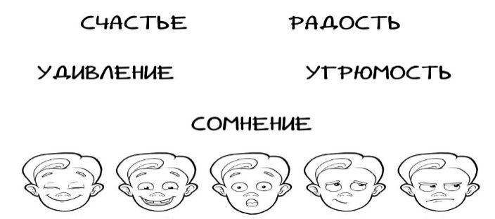
- Какая мимика была самой приятной?
- Какими могут быть слова поддержки?
- Каким образом можно поднять настроение себе и другим людям?
- Что бы вы хотели услышать от окружающих, когда у вас плохое настроение?

2. Релаксация «Улыбка».
- Представьте себе, что вы видите перед собой красивое солнышко, рот которого расплылся в широкой улыбке. Улыбайтесь в ответ солнышку и почувствуйте, как улыбка переходит в ваши руки, доходит до ладоней. Дышите и улыбайтесь, ваши руки и ладошки наполняются улыбающейся силой солнышка. Повторите это упражнение 2-3 раза, и улыбнитесь друг другу. Ведь от улыбки жизнь становится ярче, а душа светлее.
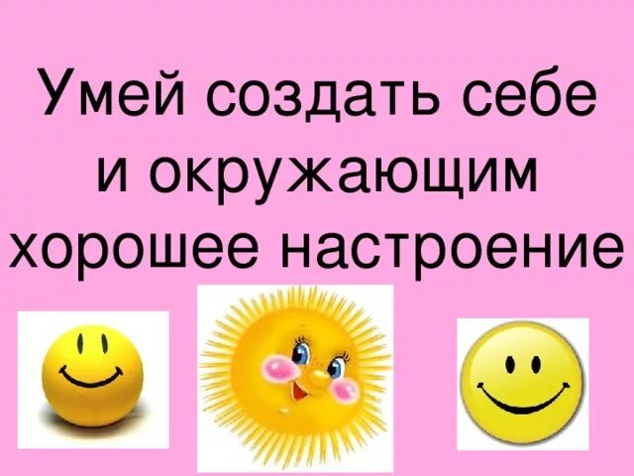

3. Упражнение «Ощути и нарисуй».
Звучит «песенка Енота». Дети пытаются изобразить в рисунке то настроение, которое вызывает у них звучащая музыка.
- Что чувствовали, когда рисовали?
- Какого цвета сейчас у вас настроение?

4. «Мозговой штурм».
Выработка идей «Как создать хорошее настроение?».
(Это может быть плакат-сюрприз, исполнение весёлой песни, объятия или улыбка и т.д., в зависимости от того, что предложат ребята.)
- Какой способ создания хорошего настроения вам нравится больше всего?

5. Работа в группах по подготовке КТД.
- А хотели бы вы сделать что-то неожиданное и приятное для окружающих?
- Что можем сделать мы друг для друга?
- Из чего можно сделать сюрприз?

6. Реализация задуманного КТД.
Весёлые загадки.
- Мимо улья проходил
Косолапый … Ответ: мишка (крокодил).

- Во дворе трещит мороз,
Шапку ты надень на …Ответ: на голову (на нос).

- Вышел зайчик погулять,
лап у зайца ровно … Ответ: четыре (пять).

- Наберем цветов охапку
И сплетем с тобой мы … Ответ: венок (шапку).

- День рожденья на носу —
Испекли мы … Ответ: торт (колбасу).

- Куклам платьица, штанишки
Любят шить всегда …Ответ: девчонки (мальчишки).

- Ты на птичку посмотри —
Ног у птицы ровно …Ответ: две (три).

- Булки нам и калачи
Каждый день пекут …Ответ: пекари (врачи).

- Ночью каждое оконце
Слабо освещает …Ответ: луна (солнце).

На уроках будешь спать —
За ответ получишь …Ответ: два (пять).

Игра в фанты.
- Термин «фанты» происходит от французского слова «fantaisie», что переводится как «фантазия» или «каприз». Игра включает в себя разгадывание загадок и выполнение небольших заданий.
А) Изобразить котёнка, мяукать, чесать задней лапкой (ногой) за ушком, тереться о чьи-то ноги, чтобы погладили.
Б) Стать зеркалом. Подойти к одному из игроков и повторять все его движения и гримасы в течение 1 минуты.
В) Завязать глаза и угадать, кто перед тобой стоит. А этот игрок должен, не открывая рта, напевать мелодию.
Г) Проквакать мелодию известной песенки, чтобы участники её угадали.
Д) Назвать по три ласковых варианта имени каждого участника игры (или по одному варианту, если игроков много).

Раскрась и подари другу.
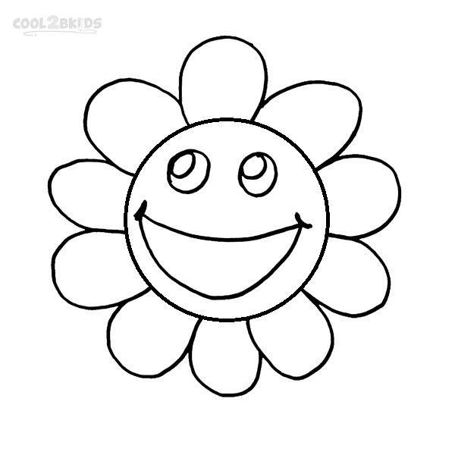

- Что приятнее: получать сюрпризы или готовить их для других?

4. Этап рефлексии, обсуждение результатов
Сюрприз «Создаём себе хорошее настроение».
(Для этого понадобится небольшое зеркало и коробочка с крышкой, куда это зеркало может поместиться. Педагог заранее складывает зеркало в коробку и на крышке пишет фразу «Улыбнись самому счастливому человеку на свете». Как только ребята готовы, педагог приглашает ребят по одному к этой коробке и просит никому не рассказывать, что там такое. Ребятам предстоит прочитать надпись на крышке коробки, открыть её, посмотреть внутрь неё и улыбнуться. Получается, что ребята видят своё улыбающееся отражение в зеркале.)

-Какие эмоции испытали за время изготовления сюрпризов?
-Что приятнее: получать сюрпризы или готовить их для других?
-В нашей школе объявлен сбор пластиковых крышек для вторсырья и сбор использованных батареек под девизом «Сделаем планету чище!»
-Как вы думаете, это доброе дело?
-Тех, кто примет участие в данном сборе, можно назвать добровольцами, волонтёрами?

